Конспект мастер-класса

«Акварельная живопись: натюрморт с гранатами»

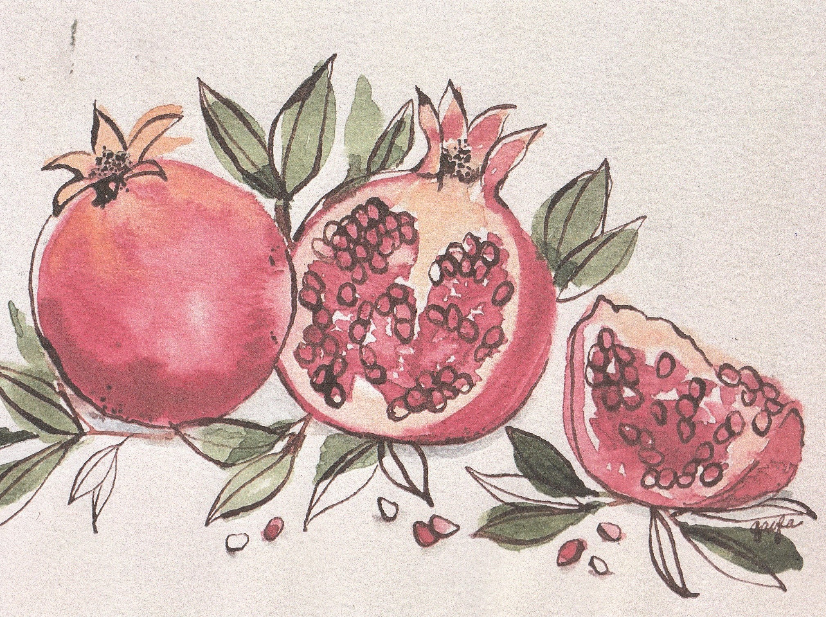

1. Общие сведения
- Тема: Натюрморт с гранатами
- Целевая аудитория: участники клуба «Клуб золотого возраста»
- Продолжительность: 60 минут
- Место проведения: помещение клуба

2. Цели и задачи
- Основная цель: развитие творческих способностей участников через освоение техники акварельной живописи
- Образовательные задачи:
- Освоение техники работы акварелью
- Изучение приемов создания натюрморта
- Освоение техники работы с черным контуром
- Развивающие задачи:
- Развитие художественного видения
- Совершенствование навыков работы с акварелью
- Развитие мелкой моторики
- Воспитательные задачи:
- Формирование эстетического вкуса
- Создание позитивной творческой атмосферы
- Поддержка активного образа жизни

3. Инструменты и материалы
- Бумага формата A4
- Акварельные краски
- Кисти (белка №2, №4)
- Палитры
- Ёмкости для воды
- Простые карандаши (М, 2М)
- Ластики
- Тушь или гелевые ручки

4. Ход мастер-класса
Этап 1. Вводная часть (10 минут)
- Приветствие участников
- Анализ предыдущих работ
- Выявление и обсуждение типовых ошибок
- Мотивация к творческому процессу
Этап 2. Теоретическая часть (10 минут)
- Объяснение техники работы с черным контуром
- Демонстрация приемов использования туши и гелевых ручек
- Разбор основных ошибок при работе с контуром
Этап 3. Последовательность выполнения (10 минут)
- Разбор алгоритма работы по принципу от общего к частному
- Демонстрация поэтапного выполнения работы
- Учёт типичных ошибок при работе с акварелью
Этап 4. Практическая часть (25 минут)
- Выполнение наброска простым карандашом
- Заливка основных цветовых пятен
- Проработка деталей
- Прорисовка деталей с помощью контура
Этап 5. Заключительная часть (5 минут)
- Просмотр и анализ работ
- Выявление общих успехов
- Обсуждение оставшихся ошибок
- Постановка задач для следующих занятий

5. Методические рекомендации
- Обеспечить комфортное рабочее пространство
- Создать позитивную творческую атмосферу
- Давать пошаговые инструкции
- Организовать индивидуальный подход
- Поощрять творческий подход

6. Ожидаемые результаты
- Овладение базовыми навыками работы акварелью
- Создание законченной работы
- Улучшение техники работы с контуром
- Развитие художественного видения
- Повышение уверенности в своих способностях

7. Критерии оценки
- Правильность построения композиции
- Качество проработки деталей
- Грамотное использование материалов
- Выразительность работы
- Творческий подход к заданию

8. Рекомендации для следующих занятий
- Регулярная практика набросков
- Отработка техники заливки
- Совершенствование работы с контуром
- Изучение дополнительных техник акварели
- Подготовка материалов для будущих занятий

